Pressmeddelande 2012-11-22

**Smart verktyg för**

**ny IEC-standard**

*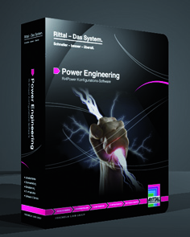En ny standard höjer kraven på fördelningscentraler och ställverk. Standarden kräver en betydligt mer omfattande dokumentation.*

Rittal går nu i täten och presenterar en uppgraderad version av sitt verktyg Rittal Power Engineering, version 6.1. Verktyget tar höjd för en ny arbetsprocess.

Skillnaden mot tidigare är att den nya IEC-standarden 61439-1 och 2 för fördelningscentraler och ställverk tar hänsyn till den färdiga produkten - inte bara till att enskilda komponenter är utförda enligt standard. Det innebär att det måste finnas en dokumenterad lösning som visar uppbyggnaden av centralen.

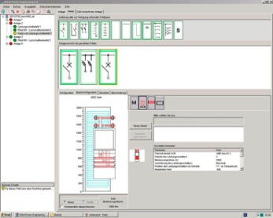– Vår nya version av Rittal Power Engineering hanterar detta med automatik, förklarar Jonas Dahlén, skandinavisk produktchef på Rittal Scandinavian. Det är en viktig konkurrensfördel som vi tror kommer att uppskattas av ställverksbyggare.

Verktyget visar automatiskt de komponenter som behövs för uppbyggnaden och konfigurationen av ställverket och fördelningscentralen. All information finns i form av CAD-ritningar, PDF eller som indata till elkonstruktionsverktyget EPLAN Electric P8.   
Automatiska funktioner inom programmet påskyndar konstruktionsprocessen.

– Genom verktyget går det att få ut all dokumentation som detaljerat beskriver den färdiga produkten. Därmed är standardens krav uppfyllda, betonar Jonas Dahlén.

**För ytterligare information kontakta:**Jonas Dahlén, Scandinavian Product Manager Power Distribution

Tel. 076-647 37 59, e-post: jonas.dahlen@rittal.se

Rittal, som ingår i den tyska koncernen Friedhelm Loh Group är världsledande inom apparatskåpssystem för industriautomation och fysisk IT-säkerhet. På Rittal Scandinavian ab hanterar 90 medarbetare 6 000 artiklar och 3 000 kunder. Dessa betjänas från huvudkontoret i Ängelholm, kontoren i Stockholm och Göteborg samt dotterbolagen i Norge och Finland.   
Omsättningen 2011 uppgick till drygt 755 MSEK.